滑县实验学校高一 十二月月考文科班试卷
物理试题
本卷满分50分 考试时间：40分钟
一．单选题（在下列各题所给出的四个选项中，只有一个是符合题意的，共10个小题，每题3分，共计30分）
1.关于力的下列说法中正确的是 ( )
A．力是物体对物体的作用
B．只有直接接触的物体间才有力的作用
C．力可以离开物体而独立存在
D．力的大小可以用天平测量
2、 关于两个大小不变的共点力F₁、F₂与其合力F的关系，下列说法中正确的是 ( )
A. F的大小随F₁、F₂间夹角的增大而增大
B. F的大小随F₁、F₂间夹角的增大而减小
C. F的大小一定大于F₁、F₂中的最大者
D. F的大小不能小于F₁、F₂中的最小者
3、子弹从枪口射出后，它能在空中继续向前飞行，是因为（ ）
A.子弹受到火药燃气的推力
B.子弹受到了惯性力的作用
C.子弹有惯性
D.子弹的惯性大于它受到的阻力
4、关于速度、加速度、合外力的关系下列说法正确的是（ ）
A.物体的速度越大则加速度越大，所受合外力也越大
B.物体的速度为零则加速度为零，所受合外力也为零
C.物体的速度为零而加速度可能很大，所受合外力也
可能很大;
D.物体的速度很大则加速度不能为零，所受合外力也
不能为零。
5．如图1所示，物体在水平拉力F的作用下沿水平地面做匀速直线运动，速度为v.现让拉力F逐渐减小，则物体的加速度和速度的变化情况应是( )
INCLUDEPICTURE "../../../../../../莫成程/2015/幻灯片/同步/步步高/物理/物理必修1/WORD/A66.TIF" \* MERGEFORMAT INCLUDEPICTURE "F:\\2015步步高高一资料电子版\\全书完整的Word版文档\\A66.TIF" \* MERGEFORMATINET 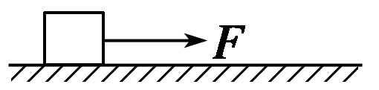
图1
A．加速度逐渐变小，速度逐渐变大
B．加速度和速度都在逐渐变小
C．加速度和速度都在逐渐变大
D．加速度逐渐变大，速度逐渐变小
6．竖直起飞的火箭在推力F的作用下产生10 m/s²的加速度，若推力增大到2F，则火箭的加速度将达到(g取10 m/s²)( )
A．20 m/s² B．25 m/s²
C．30 m/s² D．40 m/s²
7．下列说法中正确的是( )
A．马拉车不动，是因为马拉车的力小于车拉马的力
B．马拉车前进，是因为马拉车的力大于车拉马的力
C．马拉车，不论车动还是不动，马拉车的力的大小总是等于车拉马的力的大小
D．马拉车不动或车匀速前进时，马拉车的力与车拉马的力才大小相等
8 如图5所示，吊于电梯天花板上的物体处于静止状态，下列说法中正确的是( )
INCLUDEPICTURE "../../../../../../莫成程/2015/幻灯片/同步/步步高/物理/物理必修1/WORD/WT55.TIF" \* MERGEFORMAT INCLUDEPICTURE "F:\\2015步步高高一资料电子版\\全书完整的Word版文档\\WT55.TIF" \* MERGEFORMATINET 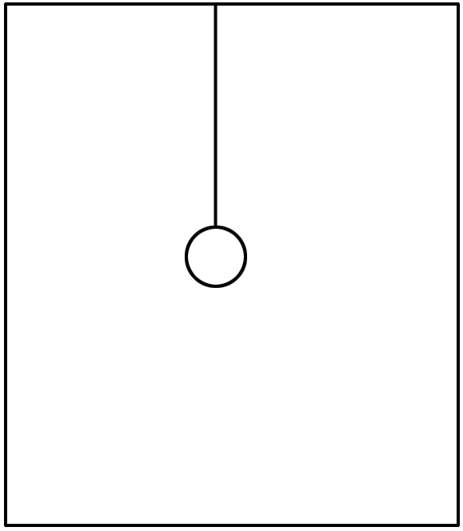
图5
A．绳对物体的拉力和物体对绳的拉力是一对作用力与反作用力
B．物体的重力和物体对绳的拉力是一对平衡力
C．物体的重力与绳对物体的拉力是一对作用力与反作用力
D．物体的重力的反作用力作用在绳上
9. 如图所示为一物体随升降机由一楼运动到某高层的过程中的v－t图象，则( )
INCLUDEPICTURE "../../../../../../莫成程/2015/幻灯片/同步/步步高/物理/物理必修1/WORD/WT124.TIF" \* MERGEFORMAT INCLUDEPICTURE "F:\\2015步步高高一资料电子版\\全书完整的Word版文档\\WT124.TIF" \* MERGEFORMATINET 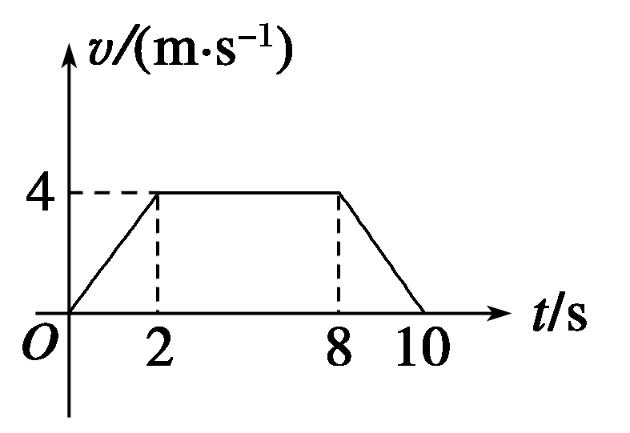
A．物体在0～2 s处于失重状态
B．物体在2～8 s处于超重状态
C．物体在8～10 s处于失重状态
D．由于物体的质量未知，所以无法判断超重、失重状态

10．用30 N的水平外力F拉一静止在光滑的水平面上质量为20 kg的物体，力F作用3 s后消失，则第5 s末物体的速度和加速度分别是( )
A．v＝7.5 m/s，a＝1.5 m/s²
B．v＝4.5 m/s，a＝1.5 m/s²
C．v＝4.5 m/s，a＝0
D．v＝7.5 m/s，a＝0
二．填空题（共2题，共10分）
11.（4分）在探究加速度与力、质量的关系实验中，小车及车中砝码的质量用M表示，盘及盘中砝码的质量用m表示，小车的加速度可由小车后面拖动的纸带打上的点计算出．
(1)当M与m的大小关系满足________时，才可以认为绳对小车的拉力大小约等于盘及盘中砝码的重力．
(2)一组同学在做加速度与质量的关系实验时，保持盘及盘中砝码的质量一定，改变小车及车中砝码的质量，测出相应的加速度，采用图象法处理数据．为了比较容易地观测加速度a与质量M的关系，应该做a与__________的图象．
12.（6分）在力学范围内,国际单位制规定的三个基本量为_____、_____、_____,对应的基本单位为 ___、 _____、 ___。
三．计算题（解题过程要有必要的文字说明，重要的方程式，只有结果的不得分，共10分）
13．（10分）如图所示，质量m＝2 kg的物体静止在水平地面上，物体与水平面间的滑动摩擦因数是0.25，现对物体施加一个大小F＝8 N、与水平方向成θ＝37°角斜向上的拉力，已知sin 37°＝0.6，cos 37°＝0.8，g取10 m/s².求：
(1)求物体的加速度； INCLUDEPICTURE "../../../../../../莫成程/2015/幻灯片/同步/步步高/物理/物理必修1/WORD/WT65.TIF" \* MERGEFORMAT INCLUDEPICTURE "F:\\2015步步高高一资料电子版\\全书完整的Word版文档\\WT65.TIF" \* MERGEFORMATINET 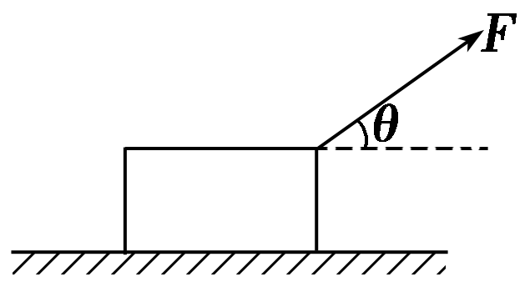
(2)物体在拉力作用下5 s末的速度大小；
(3)物体在拉力作用下5 s内通过的位移大小．

滑县实验学校高一 十二月月考文科班试卷
物理 答题卷

二．填空题（共2题，共10分

11.（4分）（1）---------------------（2）------------------------------------

12.（6分）-------------- ---------------------- ------------------------

---------------- ---------------------- -----------------------
三．计算题（解题过程要有必要的文字说明，重要的方程式，只有结果的不得分，共10分）
13．（10分）

INCLUDEPICTURE "../../../../../../莫成程/2015/幻灯片/同步/步步高/物理/物理必修1/WORD/WT65.TIF" \* MERGEFORMAT INCLUDEPICTURE "F:\\2015步步高高一资料电子版\\全书完整的Word版文档\\WT65.TIF" \* MERGEFORMATINET

座号：

滑县实验学校高一 十二月月考文科班试卷
参考答案
1.A 2. B 3C. 4.C 5.D 6C.
7.C 8A .9C. 10.C
二．填空题
11.（4分）（1）----- M≫m ----------------（2）------- -----------------------------
12.（6分）---质量----------- ------长度---------------- ------时间------------------

--千克-------------- ------米---------------- ---------秒--------------

13．（10分）
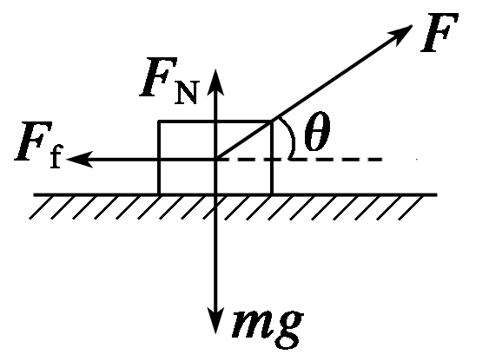
解析 (1)对物体受力分析如图：
由图可得：
解得：a＝1.3 m/s²，方向水平向右
(2)v＝at＝1.3×5 m/s＝6.5 m/s
(3)x＝at²＝×1.3×5² m＝16.25 m
答案 (1)见解析图 1.3 m/s²，方向水平向右
(2)6.5 m/s (3)16.25 m

